GENEL BİLGİLER

1.1-Amaç
Hastanemizde sağlık hizmetleri ile ilişkili olarak gelişen enfeksiyon hastalıklarını önlemek ve kontrol altına almak, konu ile ilgili sorunları tespit etmek, çözümüne yönelik faaliyetleri düzenleyip yürütmektir.

1.2-Kapsam
Sağlık hizmeti süreçlerinin enfeksiyon riski açısından değerlendirilmesi, el hijyeni, izolasyon önlemleri, bildirimi zorunlu hastalıkların ulusal sürveyans ve kontrol sistemine bildirilmesi, akılcı antibiyotik kullanımı, temizlik, dezenfeksiyon, sterilizasyon, asepsi, antisepsi, çalışanların mesleki enfeksiyonu, tesis kaynaklı çalışmalarda enfeksiyonların önlenmesi, olağanüstü durumlara (salgın, nadir görülen enfeksiyonlar gibi) yönelik planlamaların yapılması, çamaşırhane, atık yönetimi ve havalandırma sistemleri gibi destek hizmetlerinde enfeksiyonların önlenmesi, yemek hizmetleri ile ilgili tüm süreçlerde gıda güvenliğinin sağlanması konularını kapsar.

1.3-Kısaltmalar
ETS: Elektronik Test Sistemi
PCD:Process Challenge Device
SGD:Sterilite Güvence Düzeyi
MSÜ:Merkezi Sterilizasyon Ünitesi
UHK:Umumi Hıfzıssıhha Kanunu
ESK:Elektronik Sağlık Kayıtları
HBYS:Hastane Bilgi Yönetim Sistemi

1.4- Tanımlar
●Enfeksiyon: Hastalık yapıcı (patojen) özellikte bir mikroorganizmanın insan vücuduna girip, herhangi bir dokuda veya organda yaşaması ve çoğalmasıdır.
●Temizlik: Kir ve organik maddelerin mekanik olarak uzaklaştırılması işlemidir.

●Sürveyans: Verilerin sistematik olarak toplanması, işlenmesi ve elde edilen sonuçlara göre harekete
geçecek kişilere ve ihtiyacı olanlara bu değerlendirmelerin hızla geri bildirimini sağlaması sürecini ifade eder.
●Sterilizasyon: Herhangi bir maddenin ya da cismin üzerinde bulunan tüm mikroorganizmaların,
sporlar dahil yok edilme işlemidir.
●Dezenfeksiyon: Cansız maddeler ve yüzeyler üzerinde bulunan mikroorganizmaların (bakteri sporları hariç) yok edilmesi veya üremelerinin durdurulmasıdır.
●Yüksek seviyeli dezenfeksiyon: Tüm vejetatif bakteriler, virüsler ve mantar sporları ile bakteri
sporlarının bir kısmının eliminasyonudur.
●Orta seviyeli dezenfeksiyon: Tüberküloz etkenleri ve diğer vejetatif bakterilerle virüs ve mantarların çoğunun inaktive edilmesidir.
●Düşük seviyeli dezenfeksiyon: Tüberküloz etkenleri ve zarfsız virüslere etkisiz olan, ancak bir kısım vejetatif mikroorganizmaları inaktive edebilen dezenfeksiyon seviyesidir.
●Antisepsi: Canlı doku üzerindeki veya içindeki mikroorganizmaların öldürülmesi veya üremelerinin
engellenmesidir.
●Antiseptik: Canlı üzerinde kullanılabilen germisitlerdir.
●Profilaksi: Hastalıkların oluşumu veya ilerlemesini önlemek amacıyla yapılan tıbbi girişimler.
●Dekontaminasyon: Kontamine malzemenin temizlik, dezenfeksiyon veya sterilizasyon ile kullanıma
elverişli hale getirilmesidir.
●Germisit: Mikroorganizmaları tahrip eden herhangi bir madde

1.5- Sorumlular
Bu prosedürün uygulanmasından Başhekim, Enfeksiyon Kontrol Komisyonu üyeleri başta olmak üzere tüm çalışanlar sorumludur.

2-ENFEKSİYON KONTROL KOMİTESİ

2.1-Enfeksiyon kontrol komitesinin teşkili
Enfeksiyon kontrol komitesi Yataklı Tedavi Kurumları Enfeksiyon Kontrol Yönetmeliğinin 5. maddesinde belirtilen üyelerden oluşur.

2.2-Çalışma şekli
●Enfeksiyon kontrol komitesi, enfeksiyon kontrolünde en üst karar organı olarak çalışır ve düzenli olarak yılda en az 4 defa toplanır.
●Enfeksiyon kontrol komitesinin üyeleri üç yıl süre ile görevlendirilir. Enfeksiyon kontrol komitesi başkanlığını, komitede görevli başhekim yardımcısı yürütür.
●Enfeksiyon kontrol komitesinin üyeleri, enfeksiyon kontrol ekibi tarafından hazırlanan ve kendilerine önceden sunulan gündemi görüşmek üzere toplanır. Toplantı daveti; toplantı yeri, tarihi, saati ve gündemi ile birlikte, toplantıdan en az iki gün önce üyelere bildirilir. Olağanüstü durumlarda enfeksiyon kontrol komitesi, başkanın davetiyle veya üyelerden birinin başkanlığa yapacağı başvuru ve başkanın uygun görmesiyle toplanabilir.
●Enfeksiyon kontrol komitesi, üye tam sayısının salt çoğunluğuyla toplanır ve katılanların oy çokluğu ile karar alır. Oylarda eşitlik olması halinde, başkanın taraf olduğu görüş kararlaştırılmış sayılır. Komite kararları, toplantı tutanağına yazılır ve toplantıya katılan üyelerce imzalanır. Karara karşı olanlar, karşı görüş gerekçesini yazılı olarak belirtmek suretiyle karara imza atarlar.
Enfeksiyon kontrol komitesinin yıllık çalışma raporu, enfeksiyon kontrol ekibi tarafından hazırlanır ve Komite’de görüşüldükten sonra yönetime sunulur.

2.3-Enfeksiyon kontrol komitesinin görev, yetki ve sorumlulukları
Enfeksiyon kontrol komitesinin görev, yetki ve sorumlulukları şunlardır:
●Güncel ulusal ve uluslararası kılavuzları dikkate alarak ,uygulanması gereken enfeksiyon kontrol standartlarını yazılı hale getirmek, bunları gerektikçe güncellemek,
●Çalışan personele, bu standartları uygulayabilmeleri için devamlı hizmet içi eğitim verilmesini sağlamak ve uygulamaları denetlemek,
●Hastane ihtiyaçlarına ve şartlarına uygun bir sürveyans programı geliştirmek ve çalışmalarının sürekliliğini sağlamak,
●Hastane enfeksiyonu yönünden, öncelik taşıyan bölümleri saptayarak ve bulgulara göre harekete geçerek, hastane enfeksiyon kontrol programı için hedefler koymak, her yılın sonunda hedeflere ne ölçüde ulaşıldığını değerlendirmek ve yıllık çalışma raporunda bu değerlendirmelere yer vermek,
●Dezenfeksiyon, antisepsi, sterilizasyon araç ve gereçlerin, enfeksiyon kontrolü ile ilgili diğer demirbaş ve sarf malzeme alımlarında, ilgili komisyonlara görüş bildirmek; görev alanı ile ilgili hususlarda,
Kurumun inşaat ve tadilat kararları ile ilgili olarak gerektiğinde Yönetime görüş bildirmek,
●Hastalar veya personel için tehdit oluşturan bir enfeksiyon riskinin belirlenmesi durumunda, gerekli incelemeleri yapmak, izolasyon tedbirlerini belirlemek, izlemek ve böyle bir riskin varlığının saptanması durumunda, ilgili bölüme hasta alımının kısıtlanması veya gerektiğinde durdurulması hususunda karar almak,
●Sterilizasyon, antisepsi ve dezenfeksiyon işlemlerinin ilkelerini ve dezenfektanların seçimi ile ilgili standartları belirlemek, standartlara uygun kullanımını denetlemek,
●Enfeksiyon kontrol ekibi tarafından hazırlanan yıllık faaliyet değerlendirme sonuçlarını Yönetime sunmak,
●Enfeksiyon kontrol ekibi tarafından iletilen sorunlar ve çözüm önerileri konusunda karar almak ve Yönetime iletmek
Enfeksiyon kontrol komitesi, görev alanı ile ilgili olarak, gerekli gördüğü durumlarda çalışma grupları oluşturabilir.

2.4-Faaliyet alanları
Enfeksiyon kontrol komitesinin faaliyet alanları şunlardır:
●Sürveyans ve kayıt,
●Dezenfeksiyon, antisepsi, sterilizasyon,
●Sağlık çalışanlarının meslek enfeksiyonları,
●Hastane temizliği, çamaşırhane, mutfak, atık yönetimi gibi destek hizmetlerinin hastane enfeksiyonları yönünden kontrolü.

2.5-Enfeksiyon kontrol komitesinin kararları
Enfeksiyon kontrol komitesince alınan kararlar uygulanmak üzere Yönetime iletilir. Bu kararlar, kurumun bütün personeli için bağlayıcıdır. Bu kararlara uyulmaması halinde doğacak sonuçlardan ilgililer sorumludur.

2.6-Enfeksiyon Kontrol Hekiminin Görevleri
●Enfeksiyon Kontrol Hemşiresi ile bir araya gelerek çalışmaları değerlendirmek, gerekli görülen her durumda Enfeksiyon Kontrol Hemşiresine tıbbi direktif ve tavsiye vermek,
●Enfeksiyon Kontrol Hemşiresi tarafından yürütülen çalışmaları ve hizmet içi eğitim programını denetlemek,
●Kurum personeline hastane enfeksiyonları konusunda Enfeksiyon Kontrol Komitesinin programları çerçevesinde eğitim vermek,
●Sürveyans bilgilerini düzenli olarak gözden geçirip sonuçlarını yorumlayarak, periyodik olarak Enfeksiyon Kontrol Ekibine bilgi vermek ve enfeksiyon kontrol komitesinin toplantılarında bu verileri sunmak,
●Enfeksiyon kontrol programlarının geliştirilmesi ve uygulamasında görev almak
●Hastane enfeksiyonu salgını şüphesi olduğunda, bunun kaynağını aramaya ve sorunu çözmeye yönelik çalışmaları başlatmak ve yürütmek,
●Bölümlerle ilgili sorunları o birimlere iletmek, bu birimlerin kontrol tedbirlerinin oluşturulması, uygulanması ve değerlendirilmesine katılımlarını sağlamak.

2.7-Enfeksiyon Kontrol Hemşiresinin Görevleri
●Klinik enfeksiyon hızı artışlarını veya belirli mikroorganizmalarla oluşan enfeksiyonlardaki artışı belirlemek ve bunları enfeksiyon kontrol hekimine bildirmek,
●Hastane enfeksiyon salgını şüphesi olduğunda, bunun kaynağını aramaya ve sorunu çözmeye yönelik çalışmalara katılmak,
●Bölümlerle ilgili sorunları enfeksiyon kontrol hekimi ile birlikte o bölümlere iletmek, bu bölümlerin kontrol tedbirlerinin oluşturulması, uygulanması ve değerlendirilmesine katılımlarını sağlamak,
●Enfeksiyon kontrol programlarının geliştirilmesi ve uygulanmasında görev almak,
●Kurum genelinde enfeksiyon kontrol uygulamalarını izlemek,
●Kurum personeline hastane enfeksiyonları ve kontrolü konusunda eğitim vermektir.
●Bildirimi zorunlu hastalıkların bildirimini yapmak.

3-KURUMUN TÜM BÖLÜMLERİNİ KAPSAYAN ENFEKSİYON ÖNLEMLERİNE YÖNELİK PROGRAM BULUNUR:

3.1-Sağlık hizmeti süreçlerinin enfeksiyon riski açısından değerlendirilmesi
-Hastanemizde tanı ve tedavi işlemleri yürütülürken enfeksiyona yönelik işlemler genel olarak aynı şekilde yürütülmektedir. Sağlık çalışanlarını hastane enfeksiyonlarından korumak ve sağlık çalışanlarından hastalara bulaşı engellemek amacıyla Enfeksiyon Kontrol Komitesi tarafından ilgili dokümanlar, talimat ve prosedürler, programlar oluşturulur. Dokümanlara ait bilgilendirme eğitimleri ile yeni uygulamalar ve uygulama değişikliklere ait eğitimler Eğitim Komitesi, Enfeksiyon Kontrol Komitesi ve Kalite Birimi ile yürütülmektedir.

Kliniklerde Enfeksiyon Açısından Alınan Genel Önlemler
●Tüm hastalar enfekte hasta gibi düşünülerek koruyucu tedbirler alınır.
●Tüm alanlarda çalışanlara yaptıkları işe uygun koruyucu ekipmanlar belirlenir, belirlenen ekipmanlar çalışma alanlarında bulundurulur.
●Çalışanların koruyucu ekipman kullanmasına yönelik düzenli olarak eğitimler verilir.
●İşe yeni başlayan tüm çalışanlar ile çalışma yeri değiştirilen personele uyum eğitimleri verilir.
●Hastane temizliği, sterilizasyon-dezenfeksiyon işlemleri, el hijyeni, atık yönetimi, enfeksiyonlardan korunma, bulaşıcı hastalıklar vb. konularda eğitimler düzenlenir
●Delici kesici alet yaralanmaları takipleri yapılır.
●Risk alanlarına göre Hastane Temizlik talimatları, planları hazırlanır ve bunların kontrolleri yapılır
●Yapılan tedaviler sırasında kullanılan tüm aletlerinin temizlik ve sterilizasyon işlemlerinin uygun şekilde yapılması, kayıtlarının tutulması sağlanır.
● Atıkların kaynağında ayrıştırılarak Atık Yönetim Planına göre toplanıp taşınması sağlanır.
●El hijyenine yönelik gerekli malzemeler temin edilir, çalışma alanlarında bulunmasını sağlanır.
●Belirlenen aralıklarla el hijyeni uyum gözlemi ile el antiseptiği tüketimi kontrollerini yapılır.
●Hastaların tedavi işlemleri öncesinde anamnezi alınarak kayıtları tutulur.
●Tüm protez ölçü modellerinde dezenfektan kullanılması sağlanır.

Kritik Malzemeler : Steril dokulara temas ettikleri için en fazla enfeksiyon riskine sahiptirler. İntravenöz kateterler, intravenöz mayiler, cerrahi setler, enjektörler ve ilaçlar (flakonlar, ampul vb.) kritik malzemeler olarak nitelendirilir. İlaçların hazırlanması ve uygulanması esnasında aseptik yöntem kullanılır. -İlaçlar hazırlanırken; - İlaçların hazırlanmasından ve uygulanmasından önce el hijyeni sağlanır. - Aynı flakondan birden çok enjektöre ilaç çekileceği zaman her enjektör için tek iğne kullanılır. - Flakonda kalan ilaçlar üst üste eklenmez. Enjektörde arta kalan ilaçlar işlem sonrası imha edilir ve diğer hastalara kullanılmaz. - Enjektör ve iğneler tek bir uygulama için kullanılır.
- Çok dozlu ampul veya flakonların birden fazla kullanımı esnasında kontamine olma ihtimali olduğu için mümkünse tek dozlu ampul veya flakonlar kullanılır.

Yarı Kritik Malzemeler : Mukoza veya bütünlüğü bozulmuş cilt ile temas eden bu malzemelerin steril olması ya da yüksek düzey dezenfeksiyonu sağlanır.
Kritik Olmayan Malzemeler : Bütünlüğü bozulmamış ciltle temas eden malzemeler bu grupta yer alır. Tansiyon aletleri manşonları gibi sağlam cilt ile temas eden gereçler kritik olarak kabul edilmez. Sağlam cilt ile temas eden anestezi ekipmanı kullanım sırasında temiz olması sağlanır. Temizlikte düşük düzey dezenfektan kullanılmalı ve monitör, çekmece tutamaçları gibi ayrıntılar unutulmadan dezenfeksiyon sağlanır.
Tek Kullanımlık Malzemeler : Tek kullanımlık malzemelerin (enjektörler, filtreler solunum devreleri, oksijen maskeleri vb.) tek kullanımı sağlanır.

4-EL HİJYENİ
El hijyenini sağlamada amaç; sağlık hizmetiyle ilişkili enfeksiyonların ve çapraz bulaşmaların önlenmesi amacıyla sağlık personeli, hasta, hasta refakatçileri için uygun el temizliği ve eldiven kullanma yöntemlerini belirlemektir.

El Hijyeni Uygulamaları

4.1.1- Normal (sosyal) el yıkama
●Sosyal hayattaki el temasını gerektiren kirli veya kontamine tüm rutin işlemlerden sonra eller görünür kir kalmayacak şekilde su ve sabunla yıkanmalıdır.
●Akar su altında eller ıslatılır.
●Sıvı el sabununu el yüzeyine tümüyle yayılır.
●Parmaklar, avuç içi ve el sırtının tüm yüzeyleri en az 20 saniye süreyle yıkama maddesiyle temizlemek için kuvvetle ovuşturulur.
●Bol su ile ellerinizi durulanır.
●Kağıt havlu ile kurulanır.
●Kağıt havlu çöpe atılmadan önce musluk bu havluyla kapatılır.

4.1.2- Hijyenik el yıkama
Kan, vücut sıvıları, sekresyonlar, kontamine materyalle veya bu örneklerin alınması veya taşınması esnasında kullanılan kaplarla temas sonrası, hastayla direkt temastan önce ve sonra, invaziv işlemlerde eldiven giymeden önce ve sonra, iki ayrı hastaya temas etme arasında ve aynı hastada kirli vücut bölgesine temastan temiz bölgeye temasa geçerken antiseptik ajanlarla eller yıkanmalıdır.
●Eller su ile ıslatılır, 3-5 ml antiseptik sabun avuca alınır.
●Avuç içleri ve parmak araları başta olmak üzere eller tüm yüzey ve parmakları kapsayacak şekilde kuvvetlice ovuşturulur.
●Eller su ile iyice durulanır, durulama parmak uçlarından dirseklere doğru yapılır, parmaklar yukarı gelecek şekilde tutularak, kontamine suyun dirsekten tekrar parmak ucuna akışı önlenir.
●Eller kağıt havlu ile kurulanır, musluk kağıt havlu kullanılarak kapatılır.

4.1.3- Hijyenik el ovalama
●Alkol ancak temiz şartlarda etkili olduğundan görünür kir varsa eller önce su ve sabunla yıkanarak kurutulur.
●Alkol bazlı solüsyon 3-5 ml bir avuca alınır. İki el birleştirilerek tüm el yüzeyi ve parmaklara temas edecek şekilde en az 20 saniye ovuşturulur, kendi halinde kuruması beklenir.

4.1.4- Cerrahi el yıkama
●Saat, yüzük ve bilezikler çıkarılır.
●Antiseptikli (klorhekzidin veya povidon iyot içeren) sabun alınır (5 ml), el ve kollar ovuşturularak 3-5 dk süreyle yıkanır. Günün ilk uygulamasında ayrıca tırnak dipleri 30 sn süreyle fırçalanır (antiseptikli sabun emdirilmiş tek kullanımlık sünger/fırçalar cerrahi el yıkama için uygundur). Ara yıkamalarda 2 dk süre yeterlidir.
●Su dirseklerden aşağı akıtılarak durulanır ve steril havluyla kurutulur.
●Musluk eller kullanılmadan kapatılır.
●Steril eldiven giyene kadar hiçbir yere dokunulmaz.

4.1.5-Cerrahi el ovalama
●Saat, yüzük ve bilezikler çıkarılır.
●Alkol ancak temiz şartlarda etkili olduğundan ellerde görünür kir varsa eller önce su ve sabunla yıkanarak kurutulur.
Hızlı etkili alkol bazlı ürün (3-5 ml) eller ve kollara ovularak uygulanır. İşlem süresi günün ilk ameliyatı
●için 3 dk olmalıdır. Bu süre boyunca ilave antiseptik alınarak tüm yüzeylerin ıslak kalması sağlanır. Sonraki ameliyatlar için 1 dakikalık süre yeterlidir.
●Parmak uçları yukarı tutularak ellerin kendi halinde kuruması sağlanır. Steril eldiven giymek için tamamen kuruması beklenir.

4.1.6.DSÖ önerileri kapsamında, sağlık çalışanı tarafından el hijyeni uygulanması gereken “5 Endikasyon” aşağıda belirtilmiştir:
- Hasta ile Temas Öncesi
- Aseptik İşlemler Öncesi
- Vücut Sıvılarının Bulaşma Riski Sonrası
- Hasta ile Temas Sonrası
- Hasta Çevresi ile Temas Sonrası

5-TEMİZLİK, STERİLİZASYON, DEZENFEKSİYON, ASEPSİ, ANTİSEPSİ
Temizleme: Su ve deterjan yardımı ile organik ve inorganik maddelerin ortamdan basitçe uzaklaştırılmasıdır. Kir ve organik maddelerin su ve deterjan kullanarak mekanik olarak uzaklaştırılması işlemidir.
Antisepsi: Canlı doku üzerindeki (özellikle patojen) mikroorganizmaların öldürülmesi veya üremelerinin engellenmesidir. Kullanılan yönteme ve antiseptiğe göre doku içinde de bir miktar etkinlik sağlanır.
Asepsi: Mikroorganizmaların korunmuş̧ bir alana ulaşmalarının önlenmesi ve bunun devamlılığının sağlanmasına asepsi, bu amaçla yapılan işlemlerin tamamına da aseptik teknik denir. Su ve deterjan yardımı ile organik ve inorganik maddelerin ortamdan basitçe uzaklaştırılmasıdır. Kir ve organik maddelerin su ve deterjan kullanarak mekanik olarak uzaklaştırılması işlemidir.
Antiseptik: Canlı doku üzerindeki patojen mikroorganizmaların öldürülmesi veya üremelerinin
engellenmesi için kullanılan kimyasal ürünlerdir.
Dezenfeksiyon: Cansız yüzeylerdeki patojen mikroorganizmaların sayılarını sadece güvenli bir seviyeye azaltma ve mikroorganizmaların vejetatif formlarını elimine etmektir. Cansız maddeler ve yüzeyler üzerinde bulunan mikroorganizmaların (bakteri sporları hariç) yok edilmesi veya üremelerinin durdurulması işlemidir. Bakteri sporları ve mikobakterileri etkileme seviyelerine göre yüksek, orta ve düşük düzey dezenfeksiyon olarak 3 kategoride değerlendirilir. Bu amaçla kullanılan kimyasal maddelere dezenfektan denir.
Düşük Düzey Dezenfeksiyon: Bakteri sporu, mikobakteri ve zarfsız virüslere etkisiz olan, ancak bir kısım vejetatif mikroorganizmalar ve zarflı büyük virüslere (genellikle ≤10 dakika) etkili olan dezenfeksiyon şeklidir.
Orta Düzey Dezenfeksiyon: Bakteri sporlarına etki göstermeyen, fakat mikobakterilere etkili
olabilen, diğer mikroorganizmaları inaktive eden dezenfeksiyon şeklidir.
Yüksek Düzey Dezenfeksiyon: Bakteri sporları dışındaki tüm mikroorganizmaları inaktive eden
dezenfeksiyon şeklidir.
Dekontaminasyon: Dezenfeksiyon/sterilizasyon öncesinde, fiziksel ve/veya kimyasal yöntemlerle bir yüzey veya malzemeden organik madde ve patojenleri uzaklaştırarak, personelin aletlere elle temas edebilmesi açısından güvenli hale getirme işlemidir.
Dezenfektör: Termal (ısı ile dezenfeksiyon) dezenfeksiyon yapan tam otomatik yıkama makinesi, dezenfektan maddelerin uygulanmasında kullanılan cihazdır.

Sterilizasyon: Materyal üzerindeki mikroorganizmaların dirençli bakteri sporları da dahil olmak üzere tamamının fiziksel ya da kimyasal yollarla yok edilmesi işlemidir. Herhangi bir maddenin ya da cismin üzerinde ve içinde bulunan tüm mikroorganizmaların, sporlar da dahil olmak üzere, yok edilmesi işlemidir.
Sterilizatör: Sterilizasyon işlemini gerçekleştiren cihaz.
Kimyasal İndikatör: Bir kimyasal maddenin konsantrasyonunun önceden saptanmış bir eşik değeri
geçtiğini renk değişimi ile belli eden malzemedir.
Biyolojik İndikatör: Sterilizasyon işleminin biyolojik ölümü gerçekleştirme de yeterli olup olmadığını gösteren malzemedir. Sterilizasyonun işleminde biyolojik ölümün gerçekleştiğini belirlemek için kullanılan, tercih edilen sterilizasyon yöntemine en dirençli dirençli bakteri sporlarını içeren test materyalidir.
Bowie-Dick Test: Sınıf 2 spesifik indikatörüdür. Ön vakumlu buhar sterilizatörlerinde yeterli hava tahliyesi ve etkin buhar penetrasyonunun test edilmesi amacı ile yapılan bir uygulamadır. Buhar sterilizatörünün Bowie-Dick test programında 134 C° 3,5 dakika sürede yapılmalıdır.
Elektronik Test Sistemi (Ets): Buhar sterilizatörlerin performansını ve arızalarını saptayabilen, vakum kaçağı ve Bowie&Dick gibi fiziksel parametrelerden bir veya birkaçını elektronik olarak test edebilen ve sonuçların bilgisayar ortamında saklanmasına olanak veren sistemlerdir. Haftada bir yapılır.
Protein Testi: Yıkayıcı dezenfektörlerin temizleme kabiliyetini, işlem sonrası cerrahi aletlerin üzerinde protein, peptid, aminoasit vs. kalıntılarının kalıp kalmadığını kontrol etmek için kullanılan testtir. Haftada bir yapılır.
Process Challenge Device (PCD): Sterilizatörlerde işlemin etkili olup olmadığını anlayabilmek için, sterilizasyon işlemine karşı tanımlanmış zorlayıcı bir direnç oluşturmak amacıyla dizayn edilmiş bir test sistemidir.
Sterilite güvence düzeyi: (SGD) Bir malzemenin steril kabul edilebilmesi için malzemelerdeki canlı mikroorganizma kalma olasılığının teorik olarak 10-6 veya altında olabilmesi için gereken şartların sağlanmasıdır.
Sterilizasyon: Herhangi bir maddenin ya da cismin üzerinde ve içinde bulunan tüm
mikroorganizmaların, sporlar da dahil olmak üzere, yok edilmesi işlemidir.

Alüminyum Folyo Testi: Bir kalem üzerine alüminyum folyo sarılır, işlem sırasında bekletilir. İşlem sonrası folyoda yırtık, çizik oluştuğu incelenir. Ultrasonik yıkama cihazı kazanında renk değişikliğine neden olacağı için tavsiye edilmez.
Yıkayıcı Dezenfektör Kirlilik Testi: Yıkayıcı dezenfektörlerde kullanılıp, dezenfektör yıkama işleminin temizleme performansı test edilir. Haftada bir yapılır.
Buhar Küme Testi: Buhar sterilizasyonu için dizayn edilmiş olmalıdır. Test materyali, kullanıldığı döngüdeki sterilizasyon koşullarını test etmelidir. Haftada bir uygulanır.
Tosi-LUM CHECK: Kanüllü aletlerin temizleme etkinliklerinin izlenmesi için kullanılan testtir.

GENEL KURALLAR
●Malzeme akış yönü kirli alandan temiz alana, temiz alandan steril alana doğru ve tek yönlüdür.
●Kirli, temiz ve steril malzeme depolama alanları arasındaki geçiş noktalarında el antiseptikleri bulunmaktadır.
●Tüm yüzeyler pürüzsüz, gözeneksiz, kolay temizlenebilir ve dezenfekte edilebilir nitelikte olmalıdır.
Kıyafetler;
●MSÜ ye dışardan kısa süreli girişlerde bone, galoş ve gömlek giyilir
●MSÜ personel giysileri giyilmesi ve çıkartılması kolay, rahat, konforlu, kısa kollu bir gömlek ve pantolondan oluşan iş elbisesidir.
●Tüm ünitede çalışan personel saçları içine alan disposable bir kep takmalıdır.
●Paketleme aşamasında ciltten olacak dökülmeleri önlemek için uzun kollu gömlek giyilmesi, sakal ve bıyıklı olanların maske takması gereklidir.
●Rahat, ayağı destekleyen ve koruyan bir ayakkabı/ önü kapalı terlik giyilir. Terlikler yıkanabilir özellikte olmalıdır.
●MSÜ giysileri günlük veya kirlenmesi durumunda hemen değiştirilir.

FİZİKİ ALANLAR
Sterilizasyon ünitesi; kirli toplama ve temiz paketleme alandan oluşur.

Kirli Alan (Dekontaminasyon Alanı); Sterilitesi bozulmuş set ve aletlerin üniteye kabul edildiği, alet ve malzemelerin sınıflandırıldığı, temizlendiği ve dekontamine edildiği alandır. Bu işlemler yıkayıcı dezenfektörler, ultrasonik cihazlar ve manuel olarak yapılır.
Temiz Alan (Sterilizasyon Alanı); Dekontamine olmuş, temiz alet ve malzemelerin kontrollerinin ve sterilizasyon için paketlenme işlemlerinin yapıldığı, steril olmak üzere paketlenmiş steril olmayan malzemelerin depolandığı alanı kapsar. Steril olacak alet ve malzemelerin beklemesi, yüklenmesi, sıraya girmesi için ayrılmış olan alandır. Alanda; tekstil paketleme alanı ve cerrahi alet paketleme alanı da bulunmaktadır.
Steril Alan (Steril Depolama Alanı) Steril ve temiz malzemelerin, kullanıcıya teslim edilmeden önce uygun koşullarda depolandığı alandır. Steril bir malzemenin sterilitesinin kullanım noktasına kadar muhafaza edilmesi önem taşımaktadır. Bu malzemelerin depolandığı bölümlerde kontamine olmamasına önem verilmelidir.
Merkezimizde steril alan mevcut olmayıp KSÜ Araştırma ve Uygulama Hastanesinden hizmet alımı yapılmaktadır.

6-İZOLASYON ÖNLEMLERİ
İzolasyon, infekte ve kolonize hastalardan diğer hastalara, hastane ziyaretçilerine, sağlık personeline mikroorganizmaların bulaşının engellenmesidir. İnfeksiyöz etkenin kaynaktan duyarlı konağa geçiş yolu temas (direkt veya indirekt), hava yolu, damlacık ve vektör aracılığı ile olabilir. İzolasyon önlemleri standart önlemler ve bulaşma yoluna önlemler olarak iki şekilde uygulanır.

6.1- Standart Önlemler
Hastanın tanısına ve infeksiyonu olup olmadığına bakılmaksızın bütün hastalara uygulanan önlemlerdir. El hijyeni uygulamaları, kişisel koruyucu ekipman (eldiven, önlük, maske, yüz ve göz koruyucusu) kullanımı, güvenli enjeksiyon uygulamaları, kontamine ekipman veya araçların uygun şekilde yönetilmesi şeklinde uygulanır.

El hijyeni
- Hastalarla temas etmeden önce,
- Kan, vücut sıvıları, salgılar ve çıkartılar, mukoz membranlar, bütünlüğü bozulmuş veya bozulmamış deri, kontamine eşyalarla temastan sonra, eldivenler çıkarıldıktan sonra,
- Aynı hastanın kontamine bölgesinden temiz vücut bölgesine geçilecekse temastan sonra,
- Hastalar arasında el hijyeni sağlanmalıdır.

Eldiven
- Kan, vücut sıvıları, salgılar ve çıkartılar, kontamine eşyalar, mukozalar ve bütünlüğü bozulmuş deriye dokunmadan önce eldiven giyilmelidir.
- Aynı hastada farklı girişimler için eldiven değiştirilmelidir.
- Kullanımdan sonra hiçbir yere dokunmadan eldivenler çıkarılıp el hijyeni sağlanmalıdır.

Önlük
- Kan, vücut sıvıları, salgılar ve çıkartılarla kirlenme ihtimali olan işlemler sırasında veya kirlenmiş cilt veya giysi/örtülerle teması gerektiren işlemler veya hasta bakımı sırasında giyilir.
- Kirlenen önlük dış yüzüne dokunmadan çıkarılmalı ve eller yıkanmalıdır.

Maske, yüz-göz koruyucu
- İşlemler sırasında vücut sıvıları, salgılar, çıkartılar ve kan sıçrama olasılığı olduğunda göz, burun ve ağız mukozasını koruma amaçlı kullanılmalıdır.

Hasta bakım malzemeleri
- Başka hastalar ve çevre kontamine edilmeden eldiven giyilerek uzaklaştırılmalıdır.

Kesici Delici Alet Yaralanmaları
İğneler hiçbir zaman yeniden kılıfına geçirilmemeli, ucu bükülmemelidir. Kullandıktan sonra delinmeye dirençli kaplar içinde biriktirilerek uzaklaştırılmalıdır.
6.2- Bulaşma Yoluna Yönelik Önlemler
Temas önlemleri, damlacık önlemleri, hava yolu önlemleri olmak üzere üç başlıkta incelenir.

6.2.1- Temas Önlemleri

Mikroorganizmaların infekte ya da kolonize hastalardan direkt temas ya da indirekt temasla (infekte objelerle temas) bulaşmasını engellemek için kullanılır.
Başlıca temas önlemleri;
- Kohort uygulaması
- Hasta veya çevresindeki cansız yüzeylerle temas ederken steril olmayan temiz eldiven giyilmesi
- Eldiven ve önlüğün hasta tedavi bitiminde veya hasta başından ayrılırken çıkarılması
- El hijyeni
- Eldiven ve önlük çıkarılıp el hijyeni sağlandıktan sonra hastanın yakın çevresindeki yüzeylerle temas edilmemesi
- Hastalar arasında eşya ve tıbbi malzeme transferinin önlenmesi

6.2.2- Damlacık Önlemleri
- Odaya girerken cerrahi maske takılmalıdır.

6.3- KİŞİSEL KORUYUCU EKİPMAN KULLANIMI

Giyme sırası
- Önlük
- Maske
- Gözlük-yüz koruyucu
- Eldiven

Önlük giyerken
- Önlük malzemesi uygulanacak işleme göre seçilmeli
- Uygun tip ve boyut seçilmeli
- Arkadan bağlanmalı
- Eğer çok küçük ise biri önden diğeri arkadan iki önlük giyilmeli

Maske takılırken
- Burnu, ağzı ve çeneyi tamamen içine almalıdır
- Yüze uygunluk tam olmalı
- N95 gibi özel tip maskeler için yüze uyum testi yapılmalı

Maske takıldıktan sonra
- Tükürük veya sekresyonlarla ıslandığı zaman değiştirilmeli
- Tekrar kullanılmamalı
- Ortak kullanılmamalı

Gözlük-yüz koruyucusu giyilmesi
- Gözleri ve yüzü tam olarak kapatmalı
- Yüze uygunluk tam olmalı
- Yüze oturmalı ancak sıkmamalıdır

Eldiven giyilirken
- Eldivenler en son giyilmeli
- Doğru tip ve boyutta eldiven seçilmeli
- Eldiven giymeden önce eller yıkanmalı veya el dezenfektanı ile ovalanmalı
- Önlüğün kol manşetleri üzerine çekilmeli

Eldiven giyildikten sonra
- Temizden kirliye doğru çalışılmalı
- Eldiven ile çalışırken kendine ve çevreye kontamine temas sınırlanmalı
- Eldivenler tekrar kullanılmamalı
- Eldiven çıkartıldıktan sonra el hijyeni sağlanmalı
- Eldiven üzerine el dezenfektanı uygulanmamalı veya eldivenli eller yıkanmamalıdır.

Çıkarma sırası
- Eldiven
- Gözlük-yüz koruyucu
- Önlük
- Maske

Eldiven çıkarılırken
- Elin üzerinden sıyrılarak içi dışına çevrilir
- Diğer eldivenli el ile tutulur
- Eldivensiz parmakla bilekten diğer eldiven sıyrılır
- İçi dışına çevrilerek her iki eldivenden oluşan küçük bir torba şeklinde atılır

Gözlük-yüz koruyucusu çıkarılırken
- Eldivensiz ellerle çıkarılır

Önlük çıkarılırken
- Omuz kısımlarından tutulur
- Kontamine dış yüz içe doğru çevrilir
- Yuvarlayarak katlanır
- Çıkarıldığında sadece temiz taraf görünmelidir

Maske çıkarılırken
- Maske bağları (önce alttaki) çözülür
- Maskenin ön yüzü kontamine olduğu için elle temas etmemelidir
- Bağlardan tutularak atılır

6. BİLDİRİMİ ZORUNLU HASTALIKLAR
Bulaşıcı hastalıklar, önlem alınmadığı takdirde salgınlar yaparak geniş kitleleri etkileyebilecek, ciddi toplumsal etkiler doğurabilecek önemli halk sağlığı sorunlarındandır.
Bu nedenle, bulaşıcı hastalıklar tehdit oluşturmadan önce halk sağlığını korumaya yönelik gerekli tedbirlerin alınması gerekmektedir.
Bu tedbirler kapsamında sayılabilecek olan vaka incelemesi, temaslı takibi, çevresel sürveyans, salgın analizleri, vb. çalışmaların amacına ulaşabilmesi için optimum zamanda toplanmış, doğru veriye ihtiyaç duyulmaktadır. Bu kapsamda en kıymetli veri, tüm sağlık kişi ve kurumlarınca tanı konulmuş olan bulaşıcı hastalık vakalarına yönelik bildirimlerdir. Bu bildirimlerin doğru kaynaklardan ortak standartlar dâhilinde sağlanmasının yanında en güvenilir iletişim kanalları kullanılarak en kısa zamanda ilgili mercilere iletilmesi gerekmektedir.
Bu gereklilikle ilgili olarak gerek UHK (Umumi Hıfzıssıhha Kanunu), gerekse yayınlanmış olan yönetmelik ve genelgelerle bulaşıcı hastalık bildiriminin zorunluluğu ve bildirim yöntemleri tarif edilmektedir.
7.1- BİLDİRİMİ ZORUNLU HASTALIKLARIN BİLDİRİM MEKANİZMASI
Ülkemizde tüm sağlık hizmet sunucuları tarafından verilen sağlık hizmetleri sonucunda üretilen sağlık verileri ESK (Elektronik Sağlık Kayıtları), kurumların kullanmakta oldukları HBYS (Hastane Bilgi Yönetim Sistemi) aracılığı ile Sağlık Bakanlığı’nın merkezi bilgi sistemine (Sağlık.NET-Online) aktarılmaktadır. Bu veri aktarımı Bakanlık tarafından tanımlanmış olan standartlar (Minimum Sağlık Veri Seti) ve iş kuralları çerçevesinde gerçekleşmektedir. Fakültemizde yatan hastanın olmaması sürveyans programı geliştirilmesini olumsuz yönde etkilemekte hatta imkânsızlaştırmaktadır. Ancak aşağıda verilen bilgiler ışığında personele eğitim verilmesi olası hastane enfeksiyonunu en aza indirecektir.

Hastane Enfeksiyonlarının Önemi:

▪ Bazı hastane enfeksiyonlarının mortalite ve morbilitesi çok yüksektir

▪ Bazı hastane enfeksiyonları %30 oranında önlenebilir

▪ Hastane enfeksiyonlarının neden olduğu ekonomik kayıplar çok büyüktür

Hastane Enfeksiyonlarının Nedenleri:

▪ Hastane enfeksiyonu konusunda takip programı ve bu konuda eğitimli personel bulunmaması

▪ Merkezi sterilizasyon ve dezenfeksiyon sisteminin olmaması

▪ Steril malzemenin uygunsuz taşınması ve depolanması

▪ Enfekte atıkların uygunsuz taşınması ve depolanması

▪ Personel hareketliliği

▪ İzolasyon tekniklerinin yetersizliği

▪ Herhangi bir atığa elle dokunmak

▪ Gıda işleyicilerinin hijyenik çalışmaması

▪ Bilinçsiz antibiyotik kullanımı

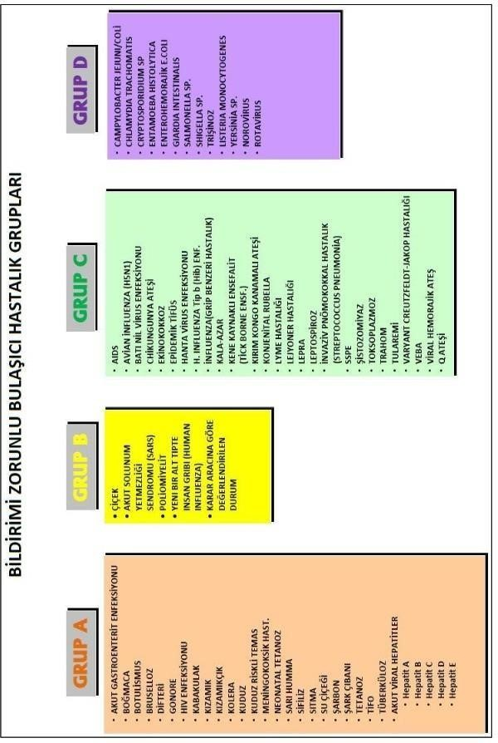
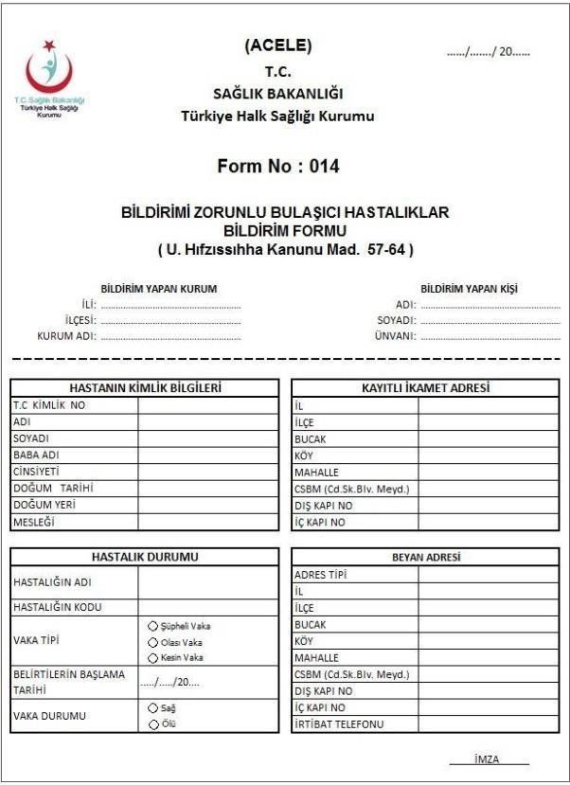

8-AKILCI ANTİBİYOTİK KULLANIMI
Enfeksiyon hastalıkları günümüzde halk sağlığı açısından önemini devam ettiren, erken tanı konulduğunda
akılcı bir seçimle uygulanan anti mikrobik tedaviyle başarının sağlandığı bir alandır. Bununla birlikte gerek
toplumda gerekse hastanede kazanılan enfeksiyon hastalıkları akılcı olmayan anti mikrobik tedavilerin
kullanılması sonucu tedavi edilememekte, sonuçta hasta kaybedilmektedir. Akılcı bir şekilde uygulanan uygun
Anti mikrobik tedavi; sağ kalım, komplikasyon ve kronikleşmenin önlenmesi, hastalık şiddet ve süresinin
kısaltılması açısından önemlidir.
İdeal antibiyotik kullanımı için:
▪ Doğru antibiyotik seçilmelidir.
▪ En uygun yoldan verilmelidir.
▪ Etkin dozda verilmelidir.
▪ Optimum aralıklarla verilmelidir.
▪ Uygun süreyle verilmelidir.
▪ Doğru tanı sonrası başlanmalıdır.
Antibiyotikler hangi durumlarda kötü kullanılır:
▪ Tanı açısından gerekli değerlendirme yapılmadan antibiyotik kullanılması,
▪ Enfeksiyon olmaksızın antibiyotik kullanılması,
▪ Seçilen antibiyotiğin yanlış olması,
▪ Antibiyotik dozunun yetersiz veya aşırı olması,
▪ Doz aralıklarının uygunsuz olması,
▪ Aynı etkinlikte daha ucuz antibiyotik varken, pahalı antibiyotiğin seçilmesi,
▪ Etkinliği bilinen bir antibiyotik yerine, pahalı ve yeni olan bir antibiyotiğin seçilmesi,
▪ Endikasyonu olmadığı halde, aynı anda ikiden fazla antibiyotiğin kullanılması,
▪ Kültür sonucuna uygun olmayan antibiyotik kullanımı,
▪ 24- 48 saatten uzun süren profilaksi,
▪ Gereksiz profilaksi.
Hastanelerde yoğun ve aşırı antibiyotik kullanımının önemli sonuçları:
▪ Dirençli mikroorganizmaların seçilerek hastane florasına hakim olması,
▪ Dirençli mikroorganizmalara bağlı enfeksiyonlarda artış,
▪ Mortalite ve morbiditede artış,
▪ Tedavi maliyetinde artış.

Antibiyotik seçimini etkileyen faktörler:
Enfeksiyona ait özellikler
• Etken
• Enfeksiyonun yeri ve özellikleri
Hastaya ait özellikler
• Yaş
• Alerji öyküsü
• Altta yatan hastalıklar, genetik veya metabolik anormallikler ( karaciğer, böbrek yetmezliği )
• Gebelik
• Daha önce ve halen almaya devam ettiği antibiyotikler
• Kullandığı diğer ilaçlar ( teofilin, fenitoin, warfarin, vb)
Antibiyotiğe ait özellikler
• Etki spektrumu
• Etki mekanizması
• Farmakolojik özellikleri: Farmakodinamik
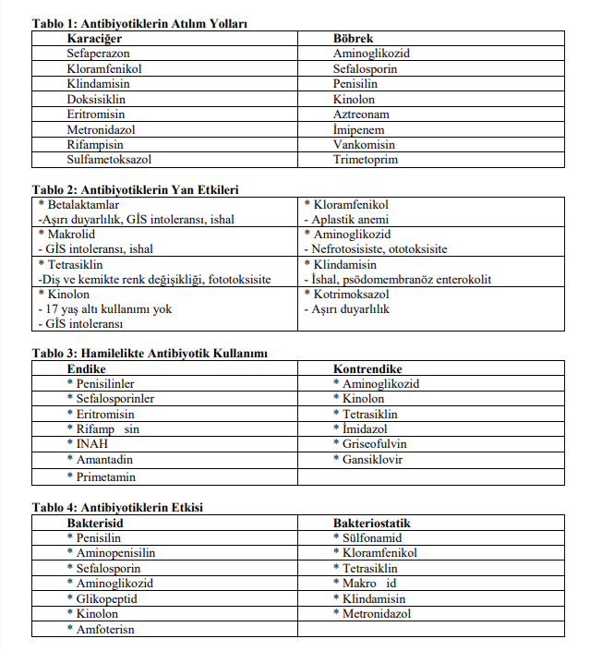
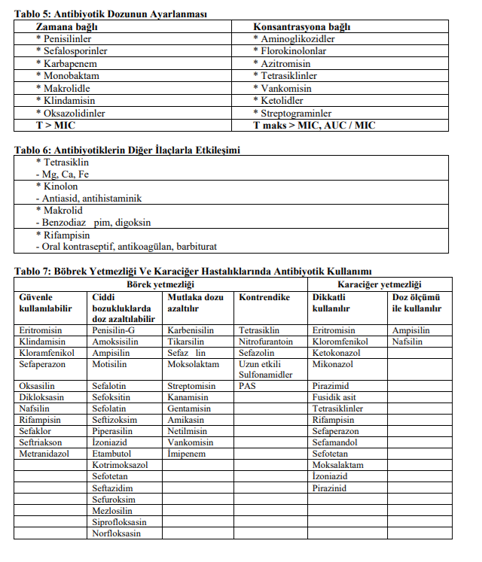

9-ÇALIŞANLARIN MESLEKİ ve TESİS KAYNAKLI ENFEKSİYONLARIN ÖNLENMESİ VE SAĞLIK TARAMALARI
Enfeksiyon Kontrol Komitesi her yıl Çalışan Sağlığı ve Güvenliği Komitesi ile beraber personel sağlık tarama programı hazırlar. Programda bölüm bazlı sağlık tarama parametreleri belirtilir. Tarama sonuçları ilgili uzmanlar tarafından değerlendirilir. Personel tarama sonuçları ile ilgili olarak bilgilendirilir. Tarama Programının uygulanmasından Enfeksiyon Kontrol Hemşiresi sorumludur.
Personelin sağlık hizmeti sunumu sırasında kendisini olası risklerden koruması amacıyla kişisel koruyucu ekipman kullanması gerekmektedir. Bu konuda enfeksiyon kontrol ekibi ve enfeksiyon kontrol hemşiresi yerinde gözlemlerde kişisel koruyucu ekipman kullanımı konusunda personeli teşvik eder ve eğitim planlaması yapar.
Tesis kaynaklı enfeksiyonların önlenmesi için gerekli planlama ilgili birimlerce yapılır. Örneğin havalandırma sistemlerinin bakımları yapılır ya da yaptırılır, sterilizasyon, kantin gibi birimler belirlenen düzenlemelere uygun hizmet verir. Atık yönetim planı hazırlanır ve güncelliği sağlanır.

10-HAVA,SU KAYNAKLI ENFEKSİYONLARIN KONTROL ÖNLEMLERİ
Havalandırma ve iklimlendirme sistemleri ve cihazlarının hijyenik açıdan değerlendirilmesi için yılda en az bir defa partikül testi yapılır.
Ayrıca iklimlendirme ve havalandırma cihazlarının rutin bakımları teknik servis birimince ya da yetkili firmalarca yapılır.
İçme suyu depolarında haftada en az bir defa klor ölçümü yapılarak kayıt altına alınır. Su depolarında yılda en az 2 (iki) kez su numunesi alınarak bakteriyolojik ve kimyasal analizler yapılır. Klor ölçümleri ve bakteriyolojik analizler Enfeksiyon Kontrol Sorumlusu tarafından değerlendirilir. Su depoları periyodik olarak yılda 1(bir) kez boşaltılıp temizlenerek dezenfekte edilir ve kayıt altına alınır.

11-OLAĞANÜSTÜ DURUMLAR
Olağanüstü durumlarda (salgın, nadir görülen enfeksiyonlar) kurumun hareket şekli Acil Durum ve Afet Planı”nda belirlendiği şekliyle yapılacaktır.

12-SAĞLIK HİZMETİ SÜREÇLERİNİN ENFEKSİYON RİSKİ AÇISINDAN DEĞERLENDİRİLMESİ
Enfeksiyon Kontrol Komitesi personel risk değerlendirme programı hazırlanırken kalite yönetim birimi ile koordinasyon halinde çalışır ve bölüm bazında tüm enfeksiyon riskleri tanımlanır . Programda enfeksiyon riski açısından bulunan herhangi bir eksiklik ilgili bölüm sorumlusuna ve kalite yönetim birimine bildirilir ve gerekli düzeltmenin yapılması sağlanır.

HİZMET SÜREÇLERİ GENEL RİSK TABLOSU

ENFEKSİYON RİSKİ | OLASI RİSKLER | RİSKLİ  ALANLA R | RİSKLİ  PERSONEL | ÖNLEM
Kan ve vücut | Hepatit-B, | Poliklinikler | Hemşireler
sıvılarının cilde | Hepatit-C, AIDS vb | Ameliyathane | Sağlık
temas ile bulaş | Kan yoluyla bulaşan | Servis | teknisyenleri | Kişisel Koruyucu Ekipman
riski | diğer enfeksiyonlar | Laboratuvarlar | Hekimler | Kullanım Kullanılmalı
 |  | Radyoloji üniteleri | Temizlik personeli
Kan ve vücut | Hepatit-B, | Poliklinikler | Hemşireler
sıvılarının göze | Hepatit-C, AIDS vb | Ameliyathane | Sağlık
temas ile bulaş | Kan yoluyla bulaşan | Servis | teknisyenleri
riski | diğer enfeksiyonlar | Laboratuvarlar | Hekimler
Fiziksel ortam | Hepatit-B, | Poliklinikler | Ortamı | El hijyeni uyum kurallarına
kaynaklı bulaş | Hepatit-C, AIDS vb | Ameliyathane | kullanan tüm | göre ellerin yıkanması
riski | Kan yoluyla bulaşan | Servis | çalışanlar | Gereğinde el antiseptiklerinin
 | diğer enfeksiyonlar | Laboratuvarlar  Radyoloji üniteleri |  | kullanılması
Kesici delici | Hepatit-B, | Poliklinikler | Hemşireler | Yaralanma önleme tedbirleri
yaralanma riski | Hepatit-C, AIDS vb | Ameliyathane | Sağlık | alınmalı, sağlık taramaları ve
 | Kan yoluyla bulaşan | Servis | teknisyenleri | bağışıklama yapılmalı
 | diğer enfeksiyonlar | Laboratuvarlar | Hekimler
 |  | Radyoloji üniteleri | Temizlik
 |  | Ameliyathane | personeli Atölye personeli
Hastalardan | Viral enfeksiyonlar | Poliklinikler | Hemşireler
inhalasyon | (Kırım-Kongo | Ameliyathane | Sağlık
yoluyla bulaşan | Kanamalı Ateşi | Servis | teknisyenleri | Kişisel Koruyucu Ekipman
solunum yolu | hastalığı, kuş | Laboratuvarlar | Hekimler | Kullanım Kullanılmalı
hastalıkları | dönemsel salgınlarda | Radyoloji üniteleri | Temizlik
 | değişik enfeksiyonlar)  Akciğer tüberkülozu vb. bakteriyel enfeksiyonlar | Hasta Kabul | personeli

14.ENFEKSİYON KONTROL EĞİTİMLERİ
Hastane enfeksiyonlarını önlemeye yönelik uygulamalarla ilgili tüm sağlık personelinin bilgilendirilmesi amacıyla eğitim faaliyetleri planlanır. Her yıl Enfeksiyon Kontrol Komitesi yapılacak eğitimlerle ilgili Eğitim Komitesi ile beraber planlama yapar. Planlama dışında eğitim gerekirse Eğitim Talep Formu düzenlenerek Eğitim Komitesine sunulur. Salgın durumlarında enfeksiyon kontrolü ve izolasyon önlemleri ile ilgili eğitim ilgili birimlere verilir. Yapılan eğitimlerle ilgili dokümanlar Eğitim Komitesince muhafaza edilir.

15-YÜRÜRLÜK
Bu prosedür yayımı tarihi itibariyle yürürlüğe girer.

